Głoska sz
Za pomocą np. zimnego trzonka łyżeczki (delikatnie dotknąć nim czubek języka i miejsce za wałkiem dziąsłowym, tak, by dziecko poczuło, jak ten język ułożyć, zęby lekko zbliżone do siebie, usta zaokrąglone „ dziubek”) i „ szumimy jak wiatr”.
Jeśli udało się wywołać dźwięk, początkowo w izolacji, przechodzimy do jego utrwalenia.
Dokładamy do głoski inne samogłoski (i tak powstają: sza, szo, szu, sze, szy/ża, żo, żu, że, ży). Następnie utrwalamy wywołany dźwięk sz, najpierw w wyrazach na początku, na końcu wyrazu i środku, a potem ćwiczymy go w zdaniach.
Utrwalamy głoskę sz
Zabawa 1
- Dziecko wodzi palcem od litery sz i wypowiada dźwięk sz, tak długo aż dojedzie do litery a, wtedy wypowiada a

Sz …………………………………………………………………………………...a ,
Sz…………………………………………………………………………….………o,
sz……………………………………………………………………………………u,
sz……………………………………………………………………………………e,
sz………………………………………………………………………………………y
na końcu łączy głoski i wypowiada: sza, szo, szu, sze, szy

Zabawa 2.
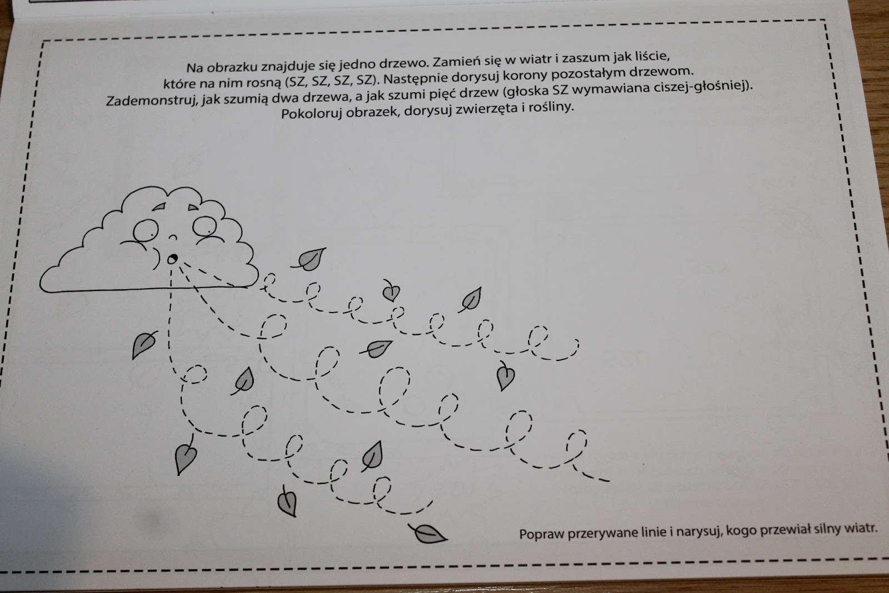
Szumimy jak wiatr, palec przesuwamy od chmurki po pentelkach do końca linii.

Głoska rz
postępujemy tak samo jak prz głosce "sz", dodatkowo uzywamy wiązadeł głosowych (kładąc rękę na szyi sprawdzamy czy podaczas wymawiania rz drży nam gardło jeśli tak to jest to właściwy dźwięk
Utrwalamy głoskę rz
Zabawa 1
- Dziecko wodzi palcem od litery sz i wypowiada dźwięk rz, tak długo aż dojedzie do litery a, wtedy wypowiada a

Rz …………………………………………………………………………………...a ,
Rz…………………………………………………………………………….………o,
Rz……………………………………………………………………………………u,
Rz……………………………………………………………………………………e,
Rz…………………………………………………………………………………..y
na końcu łączy głoski i wypowiada: rza, rzo, rzu, rze, rzy

